Flan pâtissier au chocolat et cookies
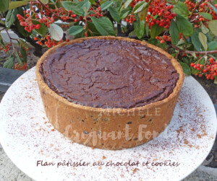 Pour 8 à 10 Croquants-Gourmands

La pâte à cookies :
- 80 g de beurre
- 100 g de cassonade
- 1 càc d'extrait de vanille
- 1 œuf
- 240 g de farine
- 80 g de pépites de chocolat
1 cercle ou un moule charnière de 20 cm de Ø et 6 cm de hauteur
beurré ou tapissé de papier cuisson (1)
Faire fondre le beurre sans le laisser trop chauffer.
Travailler en pommade avec le sucre et la vanille.
Ajouter l'œuf et bien mélanger.
Incorporer la farine et les pépites de chocolat.
Mélanger pour obtenir une pâte.
Étaler à la main cette pâte sur le fond et le tour du cercle
Couvrir et mettre au frais pendant la préparation du flan.
Le flan au chocolat :
- 600 g de lait
- 400 g de crème
- 4 œufs
- 150 g de cassonade
- 70 g de Maïzena ®
- 200 g de chocolat noir
Porter à ébullition le lait et la crème.
Pendant ce temps, fouetter les œufs avec la cassonade.
Ajouter la Maïzena et bien mélanger.
Verser sur ce mélange le lait bouillant.
Reverser dans la casserole et chauffer en remuant sans arrêt jusqu'à épaississement.
Donner un "coup" de fouet pour bien lisser le flan.
Ajouter le chocolat en morceaux et fouetter encore.
Filmer au contact et laisser tiédir la crème.
Travailler encore un peu la crème puis la verser dans le moule.
Enfourner pour 50 minutes environ.
Laisser refroidir sur une grille sans démouler.
Couvrir et mettre au frais jusqu'au lendemain.
Démouler et garder au frais.
Laisser le flan un petit moment à température ambiante pour ne pas le servir trop glacé.

